 Liceo José Victorino Lastarria

Rancagua

“*Formando Técnicos para el mañana”*

Unidad Técnico-Pedagógica

**GUÍA DE MATEMÁTICA PIE 1° MEDIOS**

**“FRACCIONES”**

* Nombre: _________________________________________________
* Curso: ____________________________________________________
* Fecha: Semana del 27 de julio al 31 de julio del 2020

NO OLVIDES MANDAR LA GUIA A LAS PROFESORAS QUE CORRESPONDEN A TU CURSO.

* Lorena Palma Gutiérrez correo electrónico: lopag16@hotmail.com CURSO 1A Y 1E
* Gladys Espinosa Correo Electrónico: gladysespinosa1980@gmail.com CURSO 1 B
* Jessica Parada Correo electrónico: jessmarg2007@hotmail.com CURSO:1C – 1D – 1F

Objetivo de la clase: Diferenciar entre el numerador y denominador en una fracción.

PASO A PASO:

Si te fijas en la resolución de las fracciones de la imagen se cuentan los espacios pintados y se dividen por la cantidad de total de espacio de cada figura geométrica.

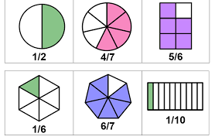

Ejercicios:

I.- Escribe la fracción que corresponda en cada caso.

